Actividad de aprendizaje N°3 Historia, Geografía y Ciencias Sociales- 2° Medio
“Regímenes Totalitarios en Europa”
Profesor (a): Mauricio Urra- Meylin Vildoso-Fabiola González
Estudiante: | Curso: | Fecha:
Unidad N° 1: Crisis, totalitarismo y guerra en la primera mitad del siglo XX
Objetivo de aprendizaje: Comprender las principales características de los regímenes totalitarios y su presencia en la segunda guerra mundial.

INSTRUCCIONES:
- La presente actividad es calificada y será evaluada de acuerdo a la pauta presente al final del documento.
- Desarrolla en tu cuaderno, hoja de oficio o de block la actividad haciendo uso de tu texto de estudio desde las páginas 62 a 67 junto con las páginas 94 a 96. También, cuentas con la opción de digitalizar tu actividad en formato Word, pdf o power point.
- Para dudas y consultas puedes escribir al correo Mauricio Urra murra@isett.cl Meylin Vildoso mvildoso@isett.cl o Fabiola González fgonzalez@isett.cl. Recuerda leer comprensivamente las paginas señaladas antes de realizar la actividad y enviar tu trabajo al correo del profesor/a que corresponda a tu curso para ser evaluada y calificada.

Actividad:
Utilizando la información de las paginas señaladas en las instrucciones, selecciona un Régimen Totalitario (Stalin, Mussolini o Hitler) y confecciona un COMIC que narre las características de aquel régimen que has elegido. Para su elaboración y evaluación se considerará lo siguiente:
- Un Titulo coherente a la historia narrada
- Una historia sobre el Régimen Totalitario seleccionado en el cual se explique:
  - Líder principal del régimen, junto a símbolos y/o tipos de cultos asociados a él.
  - Ideología y partido político asociado al Régimen.
  - Control o medidas estatales hacía población civil y producción económica del país
  - Rol de los medios de comunicación (sobre todo propaganda) y educación.
  - Participación durante la Segunda Guerra Mundial (Alianzas y/o estrategias utilizadas)
- Presencia de dibujos, diálogos y viñetas asociadas a las características de un Cómic (ver ejemplo), junto con un lenguaje formal adecuado a la situación y contexto.
- Aplicar color, pinturas o técnica de dibujo (ejemplo luz y sombra) que potencien la presentación de tú cómic, junto con evitar manchas, marcas, o rayones que pueden dificultar la comprensión de la historia narrada.
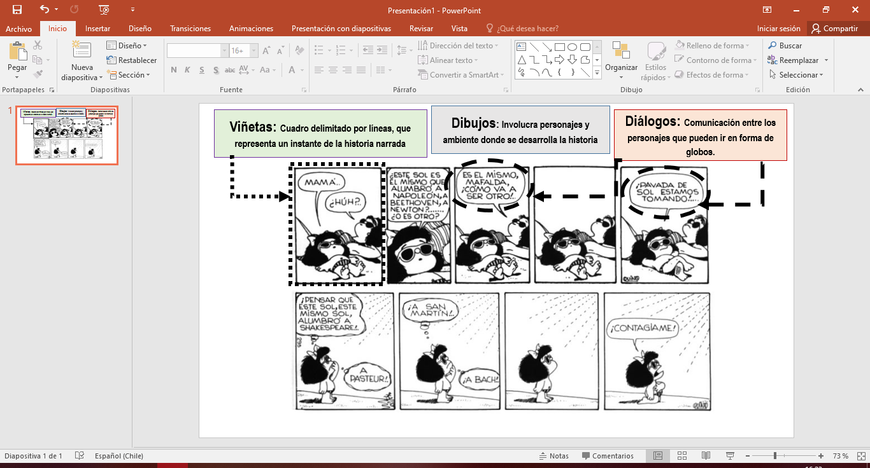
Ejemplo de Comic:

Rúbrica Actividad de aprendizaje Historia, Geografía y Ciencias Sociales- 2° Medio
“Regímenes Totalitarios en Europa”

Objetivo de aprendizaje: Comprender las principales características de los regímenes totalitarios y su presencia en la segunda guerra mundial.
Indicador |  | Destacado (3 pts.) | Adecuado (2 pts.) | Suficiente (1 pto.) | Insuficiente (O pts.) | Ptje
Contenido del cómic | Líder, ideología y partido político. | El comic narra una historia en la cual se evidencia de forma coherente el Líder, ideología y partido político asociado al régimen totalitario seleccionado | El comic narra una historia en la cual se evidencia el líder del régimen seleccionado, pero tiende a no ser coherente en torno a la ideología o partido político asociado a él. | El comic narra una historia pero tiende ser poco coherente o a desviarse de la figura del Líder, ideología y/o de partido político asociado al régimen. | El comic narra una historia en la cual no se evidencia el líder, ideología y/o partido político del régimen seleccionado.
Contenido del cómic | Medidas estatales y de control civil | El comic narra una historia en la cual se comprende de forma coherente las medidas estatales aplicadas por el régimen, lo que involucra, el control civil y producción económica. | El comic narra una historia pero tiende a ser poco coherente en torno a las medidas estatales aplicadas por el régimen sobre todo a nivel de control civil y producción económica. | El comic narra una historia pero tiende no explicar de forma coherente las medidas estatales, confundiendo u omitiendo información relevante del régimen. | El comic narra una historia en la cual no se comprende ni se evidencia las medidas estatales aplicadas por el régimen seleccionado.
Contenido del cómic | Rol de los medios de comunicación y educación | El comic narra una historia en la cual se comprende de forma coherente la importancia de los medios de comunicación y educación en la difusión de la ideología propia del régimen. | El comic narra una historia en la cual se comprende la importancia de los medios de comunicación y educación pero tiende a no vincular con la difusión de la ideología propia del régimen. | El comic narra una historia que tiende a ser poco coherente en cuanto explicar el rol de los medios de comunicación y/o educación para el régimen totalitario | El comic narra una historia pero no se evidencia el rol de los medios de comunicación y educación para el régimen seleccionado
Contenido del cómic | Rol durante la Segunda Guerra Mundial | El comic narra una historia en la cual se comprende de forma coherente el rol y participación que tuvo el régimen totalitario seleccionado durante la segunda guerra mundial, haciendo énfasis en las alianzas y principales estrategias desarrolladas. | El comic narra una historia en la cual se evidencia el rol y participación que tuvo el régimen totalitario durante la segunda guerra mundial pero tiende a ser poco coherente en describir las alianzas y/o estrategias desarrolladas. | El comic narra una historia en la cual sólo se evidencia el rol y/o participación que tuvo el régimen totalitario durante la segunda guerra mundial. | El comic narra una historia en la cual no se evidencia el rol y/o participación que tuvo el régimen totalitario durante la segunda guerra mundial.
Presentación | Estructura del comic | El comic diseñado posee una estructura coherente en el cual se incluye la presencia de dibujos, viñetas y diálogos que permiten comprender la historia narrada del Régimen totalitario seleccionado. | El comic diseñado posee una estructura para narrar la historia pero algunos diálogos, viñetas y/o diálogos tienden a dificultar la comprensión de la historia del régimen totalitario seleccionado. | El comic diseñado posee una estructura que dificulta comprender la historia del régimen totalitario seleccionado, puesto que faltan diálogos, viñetas y/o dibujos. | El comic no presenta una estructura coherente faltando elementos propios de él como diálogos, viñetas y/o dibujos.
Presentación | Lenguaje formal | El lenguaje evidenciado en el comic es formal pertinente y oportuno al contexto de la temática. | El lenguaje utilizado en el comic tiende a ser poco formal, y posee faltas de redacción y ortografía que dificultan su comprensión | El lenguaje utilizado en el comic reiteradas faltas ortografía y/o redacción que dificultan su comprensión | El lenguaje utilizado en el comic no corresponde al contexto y situación académica.
Presentación | Responsabilidad | El comic es elaborado de acuerdo a las instrucciones y evidencia una preocupación en su elaboración que favorece en la presentación del mismo | El comic omite una de las instrucciones y/o falta un poco de preocupación en su elaboración que favorece en la presentación del mismo | El comic omite dos aspectos de las instrucciones y/o evidencia una falta de preocupación en su elaboración. | El comic no cumple con las instrucciones solicitadas y/o posee una presentación totalmente descuidada que dificulta su comprensión.
Total: |  |  |  |  |  | /21

